# CASO PRÁCTICO 1

**CONFIGURACIÓN DE UNA RED**

## Contexto

Trabajas como administrador de sistemas, y tus principales clientes son pequeñas empresas locales. Hoy, te han llamado de una empresa que suministra material de oficina para que configures la red de ordenadores con los que trabajan. Te solicitan que, además de tener conexión a internet, los ordenadores estén interconectados entre sí y a la impresora de la oficina.

Te explican cómo quieren que configures la red a través del siguiente gráfico:

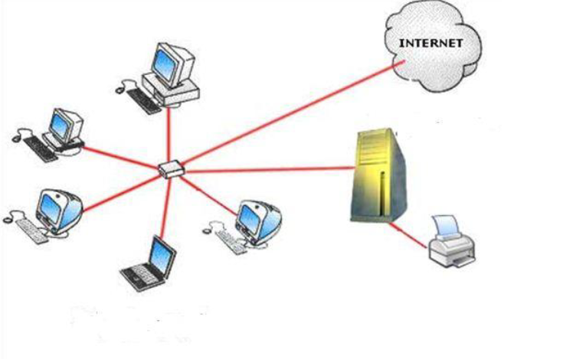

## Cuestiones a resolver

* Indica qué dirección IP y qué mascara de red asignarías a cada equipo.
* Indica qué dispositivo utilizarías para conectar los equipos y por qué lo elegirías.
* Reflexiona sobre qué sistema operativo podrían tener los equipos de la parte izquierda de la figura, así como el equipo conectado a la impresora.
* Investiga cómo se denomina el modelo de la figura.
* Si la impresora estuviera conectada a uno de los equipos de la parte izquierda de la figura, ¿qué ocurriría?

## Recursos

Se deberá consultar el contenido de la unidad, internet, libros, revistas y utilizar medios informáticos para la presentación del caso práctico (Word, Power-Point…)

## Objetivos

Saber utilizar dispositivos de interconexión de redes. Configurar el acceso a redes y gestionar los puertos e comunicaciones.

## Resultados de aprendizaje y criterios de evaluación

Interconecta sistemas en red configurando dispositivos y protocolos.

* Se ha configurado el protocolo TCP/IP.
* Se han utilizado dispositivos de interconexión de redes.
* Se ha configurado el acceso a redes de área extensa.
* Se han gestionado puertos de comunicaciones.
* Se ha verificado el funcionamiento de la red mediante el uso de comandos y herramientas básicas.
* Se han aplicado protocolos seguros de comunicaciones.
* Se han configurado redes de área local cableadas.
* Se han configurado redes de área local inalámbricas.

# RUBRICA

|  |  |  |  |  |
| --- | --- | --- | --- | --- |
| CRITERIOS | Excelente | Notable | Satisfactorio | Insuficiente |
| Asignación de Dirección IP y Máscara de Red  20% | Proporciona direcciones IP y máscaras de red apropiadas para cada equipo, demostrando conocimiento avanzado en la configuración de redes y considerando aspectos como el rango de direcciones y la segmentación de la red. | Asigna direcciones IP y máscaras de red correctas para los equipos, con una buena justificación basada en los requisitos de la red. | Asigna direcciones IP y máscaras de red básicas para cada equipo, aunque puede faltar en detalles o la asignación puede ser menos óptima. | Las direcciones IP y máscaras de red asignadas son incorrectas, inadecuadas, o no se proporcionan, indicando una comprensión limitada de la configuración de red. |
|  | 2.0 puntos | 1.5 puntos | 1.0 punto | 0 puntos |
| Elección de Dispositivo para Conectar los Equipos  20% | Selecciona y justifica de manera detallada el dispositivo más adecuado para conectar los equipos (como un switch, router, etc.), considerando factores como el tamaño de la red, la necesidad de compartir recursos y la conexión a Internet. | Elige correctamente un dispositivo para conectar los equipos y proporciona una justificación razonable. | Identifica un dispositivo para conectar los equipos, pero la justificación puede ser básica o faltar en algunos detalles. | La elección del dispositivo es inadecuada o no justificada adecuadamente, mostrando una comprensión limitada de la conexión de red. |
|  | 2.0 puntos | 1.5 puntos | 1.0 punto | 0 puntos |
| Sistema Operativo de los Equipos  20% | Reflexiona de manera detallada sobre los posibles sistemas operativos de los equipos, considerando aspectos como la compatibilidad con la impresora y las necesidades de la empresa. | Propone sistemas operativos plausibles para los equipos con justificaciones razonables. | Sugiere sistemas operativos para los equipos, aunque la justificación puede ser básica. | Las sugerencias sobre los sistemas operativos son limitadas, inadecuadas o no justificadas. |
|  | 2.0 puntos | 1.5 puntos | 1.0 punto | 0 puntos |
| Identificación del Modelo de Red y Conexión de la Impresora a un Equipo Específico  20% | Identifica correctamente y describe con detalle el modelo de red representado en la figura, mostrando un entendimiento profundo de las estructuras de red. Además, explica con detalle las implicaciones de conectar la impresora a uno de los equipos de la parte izquierda de la figura, considerando aspectos como el acceso a la  impresora, la carga de trabajo en el equipo y la configuración de la red. | Reconoce correctamente el modelo de red de la figura con una explicación adecuada y  Describe correctamente las consecuencias de esta conexión, proporcionando una justificación razonable. | Identifica el modelo de red pero con una descripción básica o incompleta. Además, ofrece una explicación general sobre qué sucedería si la impresora estuviera conectada a un equipo específico. | No identifica correctamente el modelo de red o la descripción es incorrecta o muy limitada.  La explicación es inadecuada, incorrecta o muy limitada sobre las consecuencias de conectar la impresora a un equipo específico. |
|  | 2.0 puntos | 1.5 puntos | 1.0 punto | 0 puntos |
| Presentación, redacción y ortografía  10% | Presenta un discurso ordenado y comprensible, profundizando en todos los conceptos. Además, no se aprecian errores de gramática, ortografía o puntuación. | Presenta un discurso ordenado y comprensible, pero aparecen algunos errores de gramática, ortografía o puntuación. | Presenta un discurso comprensible, aunque algo desordenado y sin profundizar en conceptos e ideas y/o se observan varios errores ortográficos, de gramática o de puntuación. | Presenta un discurso desordenado que dificulta la comprensión de los conceptos e ideas que se exponen y/o aparecen numerosos errores gramaticales, de ortografía o puntuación. |
|  | 1 punto | 0.75 puntos | 0.5 puntos | 0 puntos |
| Uso de recursos adicionales y creatividad  10% | Responde con gran originalidad, expresando ideas creativas e ingeniosas. Utiliza numerosas fuentes de información relevantes, fiables y actualizadas. Aporta imágenes, gráficos y recursos que clarifican la respuesta. | Muestra cierta originalidad en su respuesta. Utiliza diversas fuentes de información, aunque no todas son relevantes. Aporta alguna imagen, gráfico o recurso adicional. | Utiliza alguna fuente de información. Hace uso de cita de ideas de autores, pero no se aportan ideas y puntos de vista originales propios. | No hace uso de fuentes fiables ni añade recursos o se utilizan ideas de otros autores sin citar. |
|  | 1 punto | 0.75 puntos | 0.5 puntos | 0 puntos |